Annexe 2 : Les outils agricoles

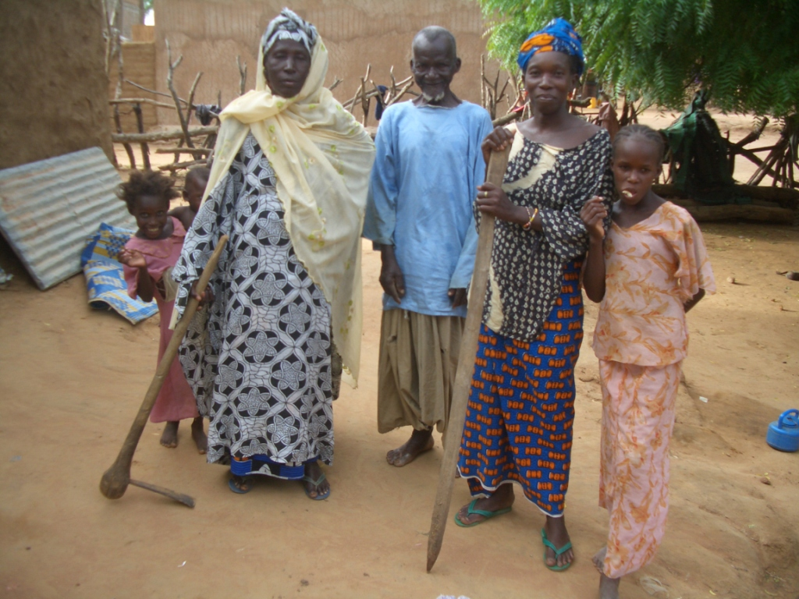
De gauche à droite : le djinango et le lougal

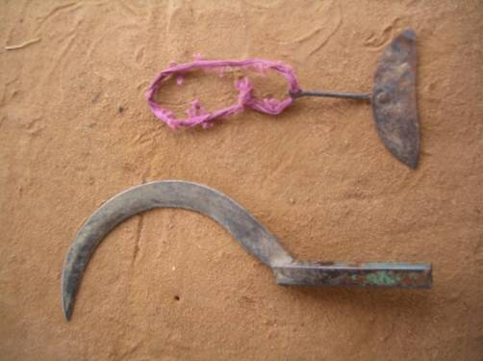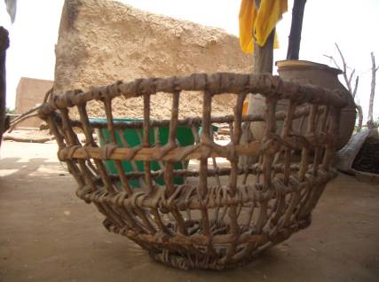
De haut en bas : le gobane Le tchenguélé : outil de récolte
et le wafdou (faucille) mesure pour l’Assakal

